甲骨文“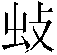”字考釋

楊澤生 （廣州 中山大學中文系副教授）

【提 要】過去一般甲骨學者釋為“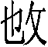”或“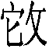”的字實應隸定作“”，分析為從“虫”從“攴”、“虫”亦聲，讀作“椎”或“捶”。甲骨文中“椎”的對象有“人”、“羌”等人牲和牛、羊、豕等物牲，其中“椎牛”的例子尤其多。而古書諸多“椎牛”的記載和出土壁畫中的“椎牛”圖正好與之相印證。文中還認為從“”的“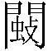”和“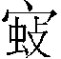”也應該讀作“椎”，用作樂器名的“美”可能讀作“鼖”。
【關鍵詞】甲骨文 （椎） 考釋
本文要考釋的 “”字，多作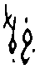、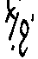、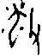、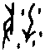、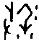等形，一般甲骨學者釋為“”或“”^{[1]}。其用例主要有以下幾種（釋文多用通行字寫出，出處用簡稱^{[2]}）：
（一）“”的對象是“人”、“尸”、“”和“羌”等人牲
（1）貞：人于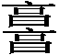旦？ （《合集》1074正）
（2）…曰：有…之日有來艱，乃禦事…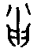亦人。 （《合集》1075反）
（3）王曰：有咎。八日庚子戈失^{[3]}羌…人，有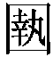二人。 （《合集》584甲反）
（4）…戎一人。 （《合集》1066反）
（5）貞：人歲，于丁？ （《合集》1073）
（6）貞：翌乙未率尸？ （《合集》829正）
（7）辛卯卜，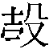貞：惟罝呼竹？ （《合集》1108正）
（8）貞：不惟罝呼竹？ （《合集》1110正）
（9）惟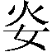？丁卯？ （《補編》6908）＝《合集》22032＋22157＋22158）
（10）壬子卜：其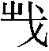友，若？用。 （《花東》316）
（11）貞：率羌，若？ （《合集》464正）
（12）甲子卜，貞：勿羌百？十三月。 （《合集》305；又《补编》12正）
（13）戊辰卜，爭貞：羌自妣庚？ （《合集》438正）
（14）壬寅卜，貞：一羌？ （《合集》465）
（15）丙辰卜，古貞：其羌？ （《合集》466）
（1）至（4）中的“人”在“”字之後為受事賓語，（5）中的“人”字在“歲”之前為受事主語。（6）中的“尸”自是人牲。（7）（8）中的“”字不識，《甲骨文詁林》說是方國名^{[4]}，如果可信，在句中當表示來自該方國的人牲。（9）中的“”或釋為“光”^{[5]}，是人名^{[6]}；（10）中的“友”也可能是人名，用作人牲。（11）至（15）中的“羌”是卜辭中最為常見的人牲。此外，《合集》1114正“壬辰卜，爭貞：惟鬼？”和1114反“允惟鬼眔周？”的“鬼”和“周”也可能是人牲，“鬼”或即鬼方之人，“周”即周人。
（二）“”的對象是“牛”、“羊”、 “豕”、“犬”等物牲
（16）甲戌卜，貞：其尊鬲十牛于丁？ （《合集》1975）
（17）今[辛]牛于祖辛？于翌辛牛于祖辛？ （《合集》6949正；又《补编》5121正）
（18）祖辛牛？ （《合集》22183）
（19）己亥卜，賓，三十牛？ （《合集》16173）
（20）…十牛？ （《合集》16174
（21）丙卜：[]三牛妣庚？ 丁卜：□日…牛…。 （《花東》88）
（22）辛卜：子舞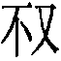，一牛妣庚，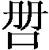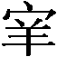，又鬯？ （《花東》181）
（23）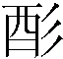伐兄丁告一牛妣庚？ （《花東》236）
（24）辛未：歲妣庚，先暮牛，迺小？用。 （《花東265》）
（25）戊卜：其牛妣己？戊卜：于翌牛妣己？ （《花東276》）
（26）己卜：于日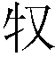中三牛妣庚？己卜：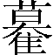，卯三牛妣庚？ （《花東》286）
（27）又吉牛，之？ （《花東》299）
（28）乙卜：其五牛妣庚？乙卜：其三牛妣庚？乙卜：其十牛妣庚？ （《花東》401）
（29）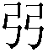牛，□？ （《花東》446）
（30）己巳卜：翌庚歲妣庚黑牛又羊，暮？用。 （《花東》451）
（31）辛巳卜：于癸旬牛？不用。于甲。 （《花東》474）
（32）壬卜：其牛妣庚？壬卜：妣庚？（《花東》384）
（33）壬卜：于日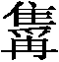牝妣庚，入又圅于丁？用。 （《花東》106）
（34）辛酉卜：子其黑牝，隹往，不雨？用。妣庚… （《花東》123）
（35）于麥自伐迺牝于祖甲？用。 （《花東》149）
（36）己卜：牝妣己？ （《花東》223）
（37）辛酉：宜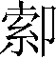牝眔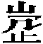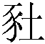，昃？ （《花東226》）
（38）□其夕牝于妣庚？不用。…牝于[妣]庚？（《花東》413）
（39）甲午卜：歲祖乙牝一，于日出？用。（《花東》426）
（40）己卯卜：庚辰三妣庚，牢，後牝一？用。一二三
己卯卜：庚辰三妣庚，牢，後牝？用。四 （《花東》427）
（41）庚辰卜：于□□，牝一，鬯妣庚？用彡。 （《花東》428）
（42）庚辰：歲妣庚牢，彡牝，後？ （《花東》490）
（43）貞：牢？ （《合集》14335）
（44）戊辰卜，牢，燎… （《合集》21920）
（45）庚申卜，古貞：勿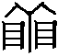于南庚牢？用。 （《合集》14正）
（46）己亥卜：于子宿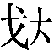，蓺牢妣庚？用。 （《花東》267）
（47）□□祖乙，牢、牝？ （《花東》180）
（48）庚午：歲妣庚牢、牝，祖乙？在[]。 （《花東》311）
（49）丙寅卜，即貞：其羊盟子？ （《合集》22857）
（50）戊卜：[]羊一… （《花東》88）
（51）丙申卜：子其往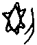妣庚用羊？ （《花東》173）
（52）甲申卜：小歲于祖甲？用一羊。 （《花東》228）
（53）己巳卜：于既，迺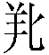一祖乙？用。 （《花東》241）
（54）子从，又鬯妣庚夢？用。 （《花東》314）
（55）迺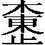丁？ （《花東》113）
（56）貞：今癸卯娥小？ （《合集》8656正）
（57）……卯二？ （《合集》16163）
（58）丙午卜，即貞：其？ （《合集》26056）
（59）豕于洱？ （《合集》9774正）
（60）戊寅卜，貞：十豕于…？ （《合集》16197）
（61）丁巳，兄豕？ （《合集》22288）
（62）丁酉卜，即貞：其豕于妣丁？ （《合集》23338）
（63）戊卜：其乎□豕于呂？ （《花東》284）
（64）先白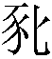宜黑二牛？ （《花東》278）
（65）甲子卜，无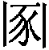二豭二？甲子卜，二豭二于下乙？ （《合集》22276）
（66）丁酉…贞：其彘于母？ （《合集》23465）
（67）…旅…彘？ （《合集》26057）
（68）于兄己犬？ （《合集》22276）
（69）丁亥：犬戶？ （《補編》6925）
上面“”的對象，（16）至（48）都包含有“牛”，其中（33）至（42）和（47）（48）的“牝”是雌牛，（30）的“黑牛”就是黑色的牛，（34）的“黑牝”就是黑色的雌牛；（40）和（42）至（48）的“牢”是經過特別圈養的牛；(27)中的“吉牛”和（31）中的“旬牛”的具體含義有待研究，後者“旬”可能讀為“絢”，《說文·糹部》：“絢，采成文也。”（49）至（58）都包含有羊，其中（53）的“”是母羊，（54）的“”是公羊，（55）至（58）的“”是經過特別圈養的羊。（59）至（67）都包含有“豬”，其中（64）的“白”是白色的雌性豬，（65）的“豭”和“”都是公豬（“豭”和“”是否有區別及其區別在哪里有待研究），（66）（67）的“彘”是捕獲的野豬^{[7]}。（68）和（69）“”的對象是“犬”。另外，《合集》4025“貞：勿戠？”和《合集》16172“勿戠”的“戠”，如果讀為“犆（特）”，也屬於此類；但如果讀為“膱”，指暴曬成乾肉^{[8]}，則不屬此類。
（三）“”字獨用，而且後面不帶牲名
（70）于夕，王受祐？ （《合集》31117）
（71）丙卜：子其往呂，乃酓，于乍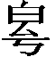迺來？ （《花東》16）
（72）己卜：于官？ （《花東》53）
（73）甲卜：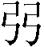于妣庚？辛卜：妣庚？辛卜：其妣庚若？ （《花東》322）
（四）“”後帶“雨”字
（74）…雨… （《合集》15742反）
（75）…雨？ （《合集》24899）
（五）“”字前面帶一般釋為“延”的“”字
（76）惟？ （《合集》190正）
（77）己巳卜，仲己歲，惟今？ （《合集》31118）
（六）“”字和“歲”、“卯”、“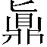”等連用
（78）庚申卜，旅貞：往妣庚歲，在十二月。 （《合集》23372）
（79）…酉卜，旅貞：妣庚歲，惟出？ （《合集》23220）
（80）…巳卜，父戊歲，惟旦，王受有祐？ （《小屯》4078）
（81）丙申卜，貞：來乙巳下乙？王曰：，惟有咎，其有鑿。乙巳明雨，伐既雨，咸伐亦雨，卯鳥星（晴）。 （《合集》11497）
（82）雍其迺各日，有正？
（82）中的“”為祭名；（5）和（77）至（80）中的“歲”應讀為“劌”，指“刺殺”；（81）中的“卯”當讀為“劉”，意為“殺”^{[9]}，均當與“”義近。
而甲骨學者對於“”字形義的意見，大體有三種情況^{[10]}。第一種是沒有明確指出究竟從“它”還是從“虫”。如吳其昌先生籠統地說“象水中有蛇虫之狀，手持攴以擊之而已”，指出其“實為刑牲之義”。
第二種是明確說此字從“它”。如于省吾先生則說此字“即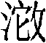即。從沱從它一也。從攴從殳一也。攴殳或倒或正一也。字象以樸擊蛇之形。它即古文蛇字。蛇從虫乃後起字。它形左右有點者，象血滴淋漓之狀。《說文》：‘，敷也。從攴，也聲。讀與施同。’段玉裁云：‘今字作施。施行而廢矣。施旗旖施也，經傳多假借。’朱駿聲云：‘當從它聲，經傳皆以施為之。’按段朱二氏說是也。卜辭字，初義為以樸擊蛇，引申為割殺之義。即《說文》字，經傳假施為之，亦與胣字通。《莊子·胠》‘萇弘胣’《釋文》‘胣本又作肔。崔云：“讀若拖，或作施字，胣裂也。”《淮南子》曰：“萇弘鈹裂而死。”司馬云：“胣，剔也。”一云“刳腸曰胣”。’按既與施胣字通，胣之義為裂為剔為刳腸，卜辭字每與人牛羌牢豕彘連文……是卜辭言，猶言伐言卯，與‘萇弘胣’之胣詁訓不殊矣。”又說：“字《說文》作……應改為‘，以攴擊它（蛇）也，從攴它，它亦聲’……訓為剖腹支解，是說既剖割其腹腸而又支解其肢體（以下簡稱為‘割解’）。今驗之甲骨文，不僅割解牲畜，而且割解俘虜以為祭牲。”連劭名說“卜辭中的字，其義近於經典中的‘刳’，《玉篇》：‘刳，空物腸也。’”與于說相近。饒宗頤先生說：“‘’與‘施’同，‘羌’即殺羌人以作犧牲。《晉語》：‘秦人殺冀芮而施之。’韋注：‘施，陳尸以示眾也。’”其釋義跟于說略有不同。白玉崢先生也認為此字從“它”，但說“就其構形究其初義，為動詞字，其義為擊。”
第三種是暫從舊說釋為“”或“”，但指出此字從“虫”。裘錫圭先生在《釋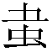》一文中指出：“金文‘虫’字作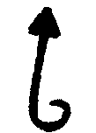等形，‘它’字作等形，二字毫不相混。甲骨文裏有一個寫作等形的字，舊或釋作‘蠶’，張政烺先生改釋為‘它’，十分正確。甲骨文和金文的‘它’字有一個共同特點，就是像身體的部分比較粗。金文‘它’字中間的一豎是甲骨文‘它’字蛇身花紋的簡化，省去中間一豎的是較晚的寫法。甲骨文的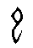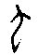變為金文的‘虫’，則變為金文的‘它’，系統分明。羅氏說‘它與虫殆為一字，後人誤析為二’，是不可信的。”進而說：“甲骨文‘’（）字從‘虫’（《甲骨文編》139頁）……而且這個字究竟是不是‘’字，其實也還是可以討論的，有人釋甲骨文字為‘拕’（《甲骨文編》468頁），此說從卜辭文義絲毫得不到支持，不足辯。”同時他還討論了卜辭中以 “虫”為“”的現象，說“這類‘虫’字疑是刻漏‘止’形的‘’字，但是也有可能並非誤刻，而是以音近借用為‘’的。‘虫’與‘虺’同音，是曉母微部字。曉、匣二母，微、祭二部，關係都很密切，可知‘虫’、‘’（害）二字古音相近。上古時代，蛇虺之類為害極烈。‘’（害）大概就是由‘虫’孳生的一個詞。所以卜辭有時以‘虫’為‘’並不奇怪。”^{[11]}換言之，‘’是個從“止”從“虫”會意、“虫”兼表讀音的會意兼形聲的字。從這一點來說，‘’所從的也不能以作為意符的“它（蛇）”、“虫（虺）”不甚分別而將它看作“它”。徐寶貴先生的意見和裘說相近，他在《甲骨文考釋三則》中的第一則《釋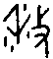》^{[12]}說：
此字見於殷墟第五期卜辭：
…王賓……亡尤？ 《合集》38719
貞…王賓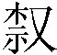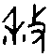…亡尤？ 《合集》38720
…賓…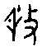…亡尤？ 《合集》38721
這是個較晚的訛變了的文字形體。……
此字在卜辭中與“”字組成“”這個偏正片語。此字形與《合集》第32642片的第四期卜辭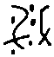字很相近。而且字也與“”字組成偏正片語，其用法是相同的。可見二者應該是同一個字。……
《甲編考釋》釋文釋為“”是對，但嚴格地說，此字所從之是“虫”字的訛變之形。即《甲骨文編》正編“”字下所收的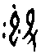、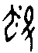、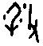及附錄上四二的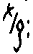、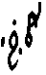諸形的訛變。現在暫按《甲骨文編》釋之為“”。……
“”字及其與“”字組成的偏正片語“”也見於第一、二、三期卜辭：……
通過以上所舉實例的比較，可見其字形雖前後有些變異，但其演變線索是十分清楚的。現在將其演變序列表之如下：
——————————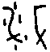——
從表中可以看出較晚的“”字改變了早期“”字形體的方向，而是倒寫早期的形體。偏旁（虫）晚期多變成、形，再將曲筆變成直折形，就成了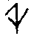形。這是為了刻寫方便而刻成此形的。由曲筆變成直筆，也是文字簡化的一種方式。這就是“虫”旁由到的形體演變過程。偏旁，早期是倒寫的，也作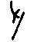形。晚期多正寫作、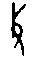、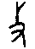等形，與“攴”字無異。以上便是甲骨文“”字由到、的替嬗演變的全過程。
根據上述裘、徐二位先生的意見，此字無疑應隸定作“”。再說，甲骨文“”常跟“牛”、“羊”、“豕”、“彘”、“犬”等搭配表示殺牲之義，而在典籍中罕見“施（胣）牛”、“施（胣）羊”、“施（胣）豕”、“施（胣）彘”、“施（胣）犬”這種用法，所以就是從文義看，舊釋為“”、“”（施、胣）也是值得懷疑的。
我們認為，“”字應分析為從“虫”從“攴”，“虫”亦聲，應該讀作“椎”或“捶”，或者很可能就是“捶”或“椎”的表意初文。大家知道，“虫”和“虺”是古今字，上古音屬曉母微部，“椎”屬定母微部，它們韻部相同。雖然屬喉音的曉母和舌頭音的定母發音部位不同，但喉音字和舌頭音的字仍然可以發生關係，屬端母緝部的“答”（戰國文字多寫作“”）字以匣母緝部的“合”為聲旁就是典型例子。所以“虫（虺）”與“椎”音近可通，如《周禮·春官·司尊彝》：“祼用虎彝蜼彝。”鄭注：“鄭司農云：‘蜼讀為蛇虺之虺。’”^{[13]}而“捶”字上古音屬章母歌部，與“椎”是同源字^{[14]}。推而廣之，上古音“追”屬端母微部，“隹”屬章母微部，兩字韻母相同，聲母同為舌音，故音近可通，如《文選·七發》：“踰岸出追。”李善注：“追亦堆字，今為追，古字假借之也。”《莊子·外物》：“儒以金椎控其頤。”成玄英《莊子疏》引“椎”作“鎚”^{[15]}。所以從“追”得聲的“搥”、“槌”與從“隹”得聲的“椎”都應該是同源字。《說文·手部》：“捶，以杖擊也。”《說文·木部》：“椎，擊也。”《字彙·手部》：“搥，擊也。”這些字的解釋都與甲骨文“”字的形體切合，前引白玉崢先生說“其義為擊”是很對的。
如果說“”是“捶”和“椎”的表意初文，那麼它是否很早就被“捶”和“椎”取代了呢？恐怕不是的。上引徐寶貴先生對此字形體演變的解釋很精彩，但說“虫”旁由早期的變成晚期的、，再變成“是為了刻寫方便而刻成此形”仍需再作考慮。大家知道，是的筆劃化寫法，金文和戰國文字都這樣寫，雖然在甲骨文也常常可以見到倒寫偏旁的例子，但這個“”字所從的“虫”在後期都變成倒寫的了，還是頗為奇怪的。我們懷疑和、不一定要看作“虫”，而可以看作“垂”的象形初文。因此，“”所從“虫”的這種形體變化應該是有意為之，就如“裘”字為了更準確表示字音而由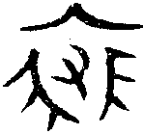、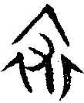變成、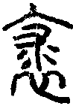，聲旁“又”改換成“求”^{[16]}一樣。
關於把和、看作“垂”的象形初文，有必要多費一點筆墨。《說文·土部》“垂”字從“土”“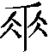”聲，訓為“遠邊也”，是邊陲的“陲”的本字。《說文·阜部》：“陲，危也。”因此“陲”是表示“遠邊”義的“垂”字的假借字。而下垂的“垂”《說文》作“”。《說文·部》：“，艸木華葉，象形。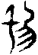，古文。”王筠《說文解字句讀》小篆作“”，說“中其莖也。凡下者，其莖必曲，故曲以象之。左右四曲，其華葉也。四曲蓋不離於莖，今離者，後人改之。齊侯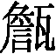差字從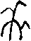（引者按，此形有出入，當作），蓋本篆之古形。”又說古文“左半從，右半與利之古文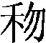同，亦下之象也。《玉篇》作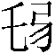，少一丿，亦與從古文者省作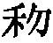同。”^{[17]}朱駿聲《說文通訓定聲》認為左邊為“乇”，右邊從“勿”是會意，“如旗勿之”^{[18]}何琳儀先生把郾王職兵器銘文“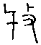鋸”、“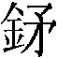”，以及左軍戈中“仆大夫”、“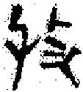戈”的、釋為“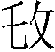”，說古文“前人已指出左從‘乇’，以《說文》‘宅’之古文作‘’形按驗，確切無疑。”又說其右旁乃“”形訛變，“‘’從‘乇’得聲，屬透紐，魚部。‘垂’，禪紐，歌部。禪紐上古讀定紐，透、定同屬端組。魚、歌例可旁轉”，從而把兵器銘文的“”讀為“捶”，說有關兵器自名“鋸”、“”“意謂擊殺之器”，“戈”應讀為“捶戈”，訓“擊戈”，而“左軍之仆大夫”應為官名，“仆”似讀“捶撲”，並引《後漢書·申屠剛傳》“捶撲牽曳於前”和同書《左雄傳》“加以捶撲”等為證，推測“捶仆大夫”可能是隸屬“左軍”的下級軍官^{[19]}。
上述有關意見，王筠說“”字中間代表“莖”的豎筆通過彎曲來表示下垂，這是很對的，而其中間豎筆的“左右四曲”也應該表示華葉下垂，僅僅說表示莖的“華葉”顯然不夠確切。從“”從“左”的“差”字，金文常見、、（偏旁）、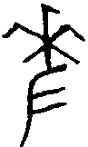、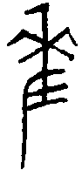和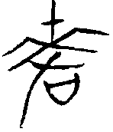、兩類寫法^{[20]}，前者所從的“”無論是“莖”還是“葉”皆作彎曲下垂之形，後者則祇有“葉”作下垂形，可證。“”字古文和左軍戈字的左旁都應該是以“曲莖”表示下垂之意的。《古文四聲韻》上平聲“垂”字引王存乂《切韻》或作“”^{[21]}當是這種形體的隸定形。《說文解字句讀》將它寫作“”而《說文通訓定聲》寫作“乇”，《說文·乇部》：“，艸葉也。從垂穗，上貫一，下有根，象形。”大概前者認為它與“乇”是有所區別的。後者雖然寫作“乇”形，但其是否認為等同於《說文》訓為“艸葉”的“乇”，還不能肯定。朱駿聲認為其右旁為象徵下垂的“旗勿”，這是頗有想像力的，但不一定對。何琳儀先生說是“”形即“攴”字的訛變，^{[22]}這不失為一種比較合理的解釋，所以徐在國先生也認為“其說可從”^{[23]}。當然，這還不一定是定論。《汗簡·勿部》“稱”字引《王庶子碑》作^{[24]}，實為“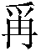”字異體，其右旁作“勿”字形是“爪”旁的變體。《汗簡·勿部》“虢”字引《義雲章》作，鄭珍說其“右從爪，寽省也”^{[25]}，而古文字中用作意符的“爪”與“又”、“攴”往往可通，前引裘錫圭先生意見曾提到甲骨文有作形之字，所以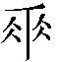字古文所從的“勿”字形也可能是“爪”的變體。根據《說文》“宅”字古文和“乇”字小篆的寫法，何先生把“”字古文隸定作“”，認為其從“乇”得聲，並把有關兵器銘文中的和釋為“（捶）”，似乎也是有道理的，因為象艸木華葉下垂之形的“”和“從垂穗”表示“艸葉”的“乇”畢竟形體相近，並有意義相通之處。但我們認為和不如直接釋作“捶”，所從的“”和甲骨文的、應看作“垂”的象形初文，而左旁當是其變體。甲骨文“乇”字作或 ^{[26]}，“宅”字作、諸形^{[27]}，“乇”的寫法與戰國文字的“乇”作、諸形^{[28]}，形體一致。金文“宅”字作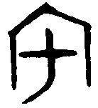、、、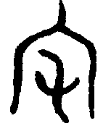、、之形^{[29]}，其所從的“乇”旁，前二者跟甲骨文寫法相同，其餘由於其橫畫向上或向下彎曲，中二者變得與“”和 “乇”字的小篆寫法都相當相近，而後二者則變得與“虫”形混同了。至於兆域圖和望山楚簡都有寫作的字，前者有直接釋為“尺”和釋“乇”而讀為“尺”等兩種處理方法^{[30]}，目前尚無定論；何先生主張釋為“乇”而讀為“尺”，並把望山楚簡此字讀為“繹”，因而將它列為“乇”的一種形體^{[31]}。但此字即使應釋為“乇”，其形體也有別於兵器銘文的和的左旁。總之，我們認為，把甲骨文的、、和兵器銘文的、釋為“捶”應該更加妥當。有學者把字釋為“垂”或“”^{[32]}，這是不對的。
現在再回到前引卜辭的文義上來。（1）至（5）“（捶）”的對象是“人”，（6）至（15）的“尸”、“”、“”、“友”和“羌”也屬於某種人。而古文獻中每有“椎（捶）人”之語，如《論衡·禍虛篇》：“腹餓不飽，椎人若畜。”《北史·周本紀下》：“自公卿以下，皆被楚撻，其間誅戮黜免者，不可勝言。每捶人皆以百二十為度，名曰天杖。”《故唐律疏議·斷獄》：“諸監臨之官因公事，自以杖捶人致死及恐迫人致死者，各從過失殺人法。”《新唐書·酷吏列傳》：“開元中，又有洛陽尉王鈞、河南丞嚴安之，捶人畏不死，視腫潰，複笞之，至血流乃喜。”“捶人”往往致死，所以也常見“椎（捶）殺”一詞。《史記·魏公子列傳》：“朱亥袖四十斤鐵椎，椎殺晉鄙，公子遂將晉鄙軍。”《漢書·地理志下》：“丈夫相聚遊戲，悲歌慷慨，起則椎剽掘塚。”顏師古注：“椎殺人而剽劫之也。”《漢書·酷吏列傳》：“王溫舒，陽陵人也。少時椎埋為奸。”顏師古注：“椎殺人而埋之。”《漢書·景十三王傳》：“又使人椎埋攻剽，為奸其眾。”顏師古注：“椎殺人而埋之，故曰椎埋。”（10）中“”的“”字各家說法頗不一致，其中最近和最值得注意的吳振武先生和陳劍先生的說法。吳先生將“”釋作“殺”，字形像以戈斷人首，“”所從的像人散髪形，讀作“散”，具有表音作用^{[33]}。陳先生雖然認為把“”釋讀為古書中常訓為“滅”的“剪”、“踐”和“殘”等字更好，說形像以戈剪斷樹木頂端之枝條形，是剪除草木之“剪”的表意初文；但又說“捷”字古文和“芟”、“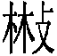”、“殺”等字從字形看也都像芟除、刈殺草木之形，它們的讀音又都有密切關係，因此“”跟它們的關係還值得進一步研究^{[34]}。根據兩位先生的看法，（10）中的“”很可能與古文獻中的“椎殺”相當。
（16）至（48）中的“（椎）牛”，在傳世文獻中可以得到更多的印證。如《韓詩外傳》卷七：“曾子曰：‘往而不可還者，親也。至而不可加者，年也。是故孝子欲養而親不待也，木欲直而時不待也。是故椎牛而祭墓，不如雞豚逮存親也。’”末句《藝文類聚》卷第二十引作“是故椎牛而葬，不如雞豚之逮親存也。”《史記·張釋之馮唐傳》：“五日一椎牛，饗賓客軍吏舍人。”司馬貞《索隱》：“椎，音直追反，擊也。”《鹽鐵論·散不足》：“古者，庶人魚菽之祭，春秋脩其祖祠。士一廟，大夫三，以時有事于五祀，蓋無出門之祭。今富者祈名嶽，望山川，椎牛擊鼓，戲倡舞像。中者南居當路，水上雲台，屠羊殺狗，鼓瑟吹笙。貧者雞豕五芳，衛保散臘，傾蓋社場。”漢代無名氏的一首樂府古辭《古歌》云：“上金殿，著玉樽。延貴客，入金門。入金門，上金堂。東廚具肴膳，椎牛烹豬羊。”《後漢書·吳漢 蓋延 陳俊 臧宮傳》說：“漢乃勃然裹創而起，椎牛饗士。”《北齊書·帝紀·神武上》和《北史·于栗磾傳》等均有“椎牛饗士”之語。《後漢書·申屠剛 鮑永 郅惲傳》說鮑永“西至扶風，椎牛上苟諫塚。”《三國志·魏書二十八》裴注引《傅子》曰：“宋建椎牛禱賽，終自焚滅。”《三國志·魏書十八》裴注：“椎牛鍾酒，快相娛樂。”
“椎牛”又作“槌牛”或“搥牛”，如《隋書·于仲文傳》：“方槌牛享士。”李白《猛虎行》：“丈夫相見且為樂，槌牛撾鼓會眾賓。”元薩都刺《酬江月·過淮陰》：“槌牛釃酒，英雄千古誰弔。”明高啟《唐昭宗賜錢武肅王鐵券歌》：“歸來父老拜旌旗，釃酒搥牛宴鄉里。”《警世通言·萬秀娘仇報山亭兒》：“‘哥哥，你只好推了這牛子休！’——元來強人市語喚殺人做‘推牛子’。”用作刺、殺義的“推”跟“椎”、“捶”也是同源的。
如前所述，“椎”或“捶”的意義為“擊”，而“擊牛”在古文獻中也很常見。如《風俗通義·正失》：“而趙王不問多少，日擊牛灑酒，勞賜士大夫，賞異有加，故能立威名。”《後漢書·馬援傳》：“援乃擊牛釃酒，勞饗軍士。”同書《臧宮傳》：“宮陳兵大會，擊牛釃酒，饗賜慰納之，越人由是遂安。”《耿弇傳》：“臣子當擊牛釃酒以待百官。”《列女傳》卷二《陶答子妻》：“宗人擊牛而賀之。”
非常值得注意的是，許多出土的古代壁畫都有“椎牛”的內容。比如1971年在內蒙古和林格爾縣發現的漢墓壁畫，“這坐墓中畫有大小廚房五個，飲食場面比比皆是。一坐墓中能有這麼多的廚房是已發現的漢墓中所罕見的。在各廚房灶、井附近有眾多的男奴女婢，忙著汲水、滌器、加薪、切肉、釀造、擊牛、宰羊、解獸、炙燔、烹飪等，正為男女主人準備豐盛的美餐，死者真算得上‘鐘鳴鼎食，侍妾滿前’之家，其飲食的豐盛，不亞於王侯。”请看附圖一^{[35]}。《漢語大詞典》“槌”字“槌牛”條按語說，“內蒙和林格爾漢墓壁畫有‘打牛圖’，畫面上庖丁二人，一人拉牛，一人高舉大槌猛擊牛頭，此為古代‘槌牛’之物證。”^{[36]}所說甚是。又如，在70年代初發現的甘肅嘉峪關魏晉墓葬畫中，也有生動的“椎牛”圖畫^{[37]}，請看附圖二。圖中的屠夫右手牽著牛鼻子，左手高舉槌子準備擊牛。再如,1968年在山東諸城發現的漢代畫像石也有“椎牛”的畫面，附圖三是其摹本^{[38]}。這些圖畫都可以說是上面所引有關文獻說“椎（槌、搥）牛”或“擊牛”的活寫生。由此我們更容易理解，甲骨文“”字最早寫作 正表明所用的工具可能是槌子一類的東西。
“椎牛”即使在現代也是一個常見的詞語。湖北省恩施土家族苗族自治州宣恩縣高羅鄉小茅坡營村有個盛大的苗族節日叫“椎牛節”。所謂“椎牛”，也叫“還大牛願”，據說古時候，苗家人患重病或中年無子，會認為是牛鬼作祟，需要許椎牛大願，病癒或得子後便椎牛還願。按照“湘西兒女旅遊信息網”“椎牛”一文的介紹，“古時苗家為了消災滅病，生活安康，家道興旺，才祈求神靈保佑，許下椎牛心願。許願有許一年、二年、三年的，但許願後就要按照年限進行，不能失信。一般小戶人家是用一頭大水牛，大戶人家除用一頭大水牛外，還要二頭黃牛和二頭肥豬。古時椎牛一般為期三天第一天上客，第二天椎牛，第三天散客。”附圖四是“恩施新聞網”2005年1月5日發表的由《恩施日報》記者文林、李明然、何峰攝影報導的“苗寨勇士椎牛的精彩場面”, 附圖五是“湘西兒女旅遊信息網”裏的“椎牛”畫面。
為什麼無論是古人還是今人，都往往把殺牛叫做“椎牛”呢？這很簡單，就是牛是大牲，殺一頭牛並不是很容易的事情,它有多個步驟，如《漢書·賈誼傳》說：“屠牛坦一朝解十二牛，而芒刃不頓者，所排擊剝割，皆眾理解也。”對牛的“排擊”就是“椎牛”，這是其中最為關鍵的第一步。就是現代殺牛也是先將牛擊暈，然後用刀放血，祇不過現代用電擊代替了槌擊而已。
當然，殷人殺牛的第一步驟除了用槌子打擊之外，還可能用其他的方法。比如用彈丸射擊。《合集》9410正：“癸亥卜，賓貞：丁卯，彈牛百于…”30780：“…彈十牛”《小屯》2343：“其彈三牢。吉。”《花東》113：“傳五牛彈以[生]于庚？”其中的“彈”當與《左傳·宣公二年》“晉靈公不君，厚斂以彫牆，從臺上彈人而觀其辟丸也”的“彈”意義相同。“彈牛”應該是把牛擊暈，和“椎牛”一樣是殺牛的第一步。至於《國語·楚語下》：“天子禘郊之事，必自射其牲，王后必自舂其粢；諸侯宗廟之事，必自射牛、刲羊、擊豕。”韋昭注：“牲，牛也。”《史記·封禪書》：“上於是乃令諸儒習射牛，草封禪儀。”“射牛”和“彈牛”是否有區別以及區別在哪里，還有待進一步研究。
（59）至（67）“（椎）”的對象是“豕”或“彘”。而特別值得注意的是，花園莊東地甲骨有兩個字似乎跟“椎豕”有關。如《花東》76：“乙卯：歲祖乙豛，子祝？用。”整理者釋文：“豛，本作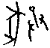。從豕從殳。字形像雙手拿鎚，擊殺一頭公豬。‘歲祖乙豛’，義為用被擊殺的公豬來歲祭祖乙。”《花東》26：“甲申卜：子豕歿眔魚見丁？用。”整理者說“豕歿”指“擊殺而死的豕”。又《花東》226第7辭：“庚申：歲妣庚牡一？子占曰：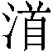□，自來多臣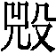？”整理者釋文說：“，本作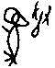，象雙手拿鎚擊兕牛，與豛（）字結構相似。第7辭的貞辭卜問歲祭妣庚是否用一頭公牛？子作的占辭認為用送來的羌人（引者按，“”後之字整理者認為與“羌”字相似）和多臣送來的已被擊殺的兕牛作祭品。”^{[39]}古書雖然罕見“椎豕”一詞，但“擊豕”的說法是常見的。如前引《國語·楚語下》：“諸侯宗廟之事，必自射牛、刲羊、擊豕。”再如《儀禮·少牢饋食禮》：“司馬刲羊，司士擊豕，宗人告備乃退。”《漢書·儒林傳》：“竇太后好老子書，召問固。固曰：‘此家人言矣。’太后怒曰：‘安得司空城旦書乎！’乃使固入圈擊彘。上知太后怒，而固直言無罪，乃假固利兵。下，固刺彘正中其心，彘應手而倒。”《藝文類聚》卷第九十四所引大同而小異，主要是“擊彘”、“刺彘”作“擊豕”、“刺豕”。北宋張君房輯《雲笈七簽》卷一百三：“屠牛擊豕，以為饗饌。”
古书虽然也罕见“椎羊”和“椎犬”的说法，但由上面的討論，（49）至（58）的“羊”和（68）（69）的“犬”等物牲也用“（椎）”這個動詞，自然也是很容易理解的。
(70)至（73）中“（椎）”字獨用，其後面不帶牲名當是省略了。
在上面有關卜問椎牲的卜辭中，其卜問的焦點並不是相同的。有些焦點可能是椎牲的地點。如（1）“人于旦？”的“旦”當讀為“壇”，該句大概是問在“壇”椎人嗎？（59）“豕于洱？”中的“洱”也可能表示椎豕行為的地點，大概是問在洱椎豕嗎？當然，“于洱”表示用牲對象的可能性也不能完全排除；（72）“于官？”是問椎牲的地點；《花東》釋文採用趙誠先生“官”為“館之初文”的意見，說“在卜辭中有於官進行祭祀的例子，如《乙》5321‘戊戌卜，ㄓ伐父戊，用牛于官’，……本片第20辭‘于官’，用為祭法，與祭祀有關。可見‘官’不單是住處，也常用作為祭祀的場所。”^{[40]}此說基於沿用以“”為“”、用為祭法的舊認識，從而把椎牲地點看作了祭祀場所，應該是不夠準確的。
有些卜問的焦點是椎牲用牲的對象。如（5）“于丁？”當是問椎牲給丁嗎？（13）“羌自妣庚？”當是問椎羌所給是從妣庚開始嗎？（48）“歲妣庚牢、牝，祖乙？”的“”讀作《詩·大雅·皇矣》“施于孫子”的“施”^{[41]}，是施及、沿用的意思，該句是問“歲妣庚”用“牢、牝”的這種祭祀待遇也沿用即椎“牢、牝”給祖乙嗎？（62）“其豕于妣丁？”當是問椎豕是給妣丁的嗎？（73）“于妣庚？”和“妣庚？”都是問不要椎牲給妣庚嗎？
有些卜問的焦點是由誰來決定或實施椎牲的行為。如（7）“惟罝呼竹？”和（8）“不惟罝呼竹？”是問是否是罝命令竹來椎殺？
有些卜問的焦點是椎牲的時間。如（17）“今[辛]牛于祖辛？于翌辛牛于祖辛？”是問是這個辛日還是下一個辛日椎牛給祖辛？（25）“于翌牛妣己？”是問在“翌”日椎牛給妣己嗎？（26）“己卜：于日中三牛妣庚？己卜：，卯三牛妣庚？”黃天樹先生說：“‘’字即‘羞’字異體。‘于日（羞）中’與‘暮’對貞，占卜的焦點是什麼時段舉行‘’祭好？冠於‘’前的‘于日（羞）中’與‘暮’一樣，也是表示時間的一個專名，猶‘逼進正午時分’。^{[42]}”因此，該卜辭是問，是靠近中午椎三牛給妣庚呢？還是在傍晚椎殺三牛給妣庚？（30）“暮？”是問是在傍晚椎（“黑牛又羊”）嗎？（31）“于癸旬牛？”是問在癸日椎旬牛嗎？“不用。于甲”是說“不是，是在甲日椎”。（33）“于日牝妣庚，入又圅于丁？”中的“日”當即“日稱”，是表示太陽升起的一個時段；“入”即“入日”的簡稱，指太陽落山這個時段；“圅”即“函”；“丁”暫從整理者釋，陳劍先生認為就是商王武丁^{[43]}，李學勤先生認為所謂的“丁”應該是“璧”的象形初文，讀為“辟”，意義為君^{[44]}；該句問的是在太陽升起的時候椎殺牝牛給妣庚，太陽落山時又函裝商王嗎？ （37）“宜牝眔，昃？”是問在昃時椎殺所要“宜”的“牝眔”嗎？（38）“□其夕牝于妣庚？”是問在傍晚椎殺牝牛給妣庚嗎？（39）“于日出？”是問在日出的時候椎嗎？（42）“歲妣庚牢，彡牝，後？”的“後”是隨後、今的意思，《詩·大雅·瞻卬》“式救爾後”陳奐傳疏：“後，謂今也。^{[45]}”該句是問要歲（劌）牢和彡（肜）（磔）牝牛給妣庚，隨後進行椎殺嗎？（56）“今癸卯娥小？”是問這個癸卯日椎殺小給娥嗎？其他不帶所椎牲名的卜辭也有卜問時間的，如（70）“于夕，王受祐？”是問在傍晚椎牲王得到保祐嗎？（79）“惟出？”的“出”很可能是“出日”的簡稱，因此很可能是問椎牲的時間是太陽出來的時候嗎？當然，“出”為人名的可能性也不能排除，然則是問由“出”這個人來椎牲嗎？再如《合集》29713“日？于入自日西？”是問在白天椎牲嗎？在太陽偏西落山時椎牲嗎？《合集》30925“各于蓺祼，王受祐？”是問到了蓺時（或說掌燈時分）舉行祼祭椎牲，王得到保祐嗎？
有些卜問的焦點是椎牲的種類。如（6）“翌乙未率尸？”是問即將到來的乙未一律都是椎尸嗎？（29）“牛，□？”是說不椎牛，問椎的是□（其他種類）嗎？□後省略了動詞“”，而“”字出現在受事賓語前，表示賓語是句子的焦點^{[46]}。（32）“壬卜：其牛妣庚？壬卜：妣庚？”和（36）“牝妣己？”的“”字句都是強調是否椎殺某種犧牲，前者是經過特別圈養的羊，後者是牝牛。（53）“于既，迺一祖乙？”是問已經椎磔完畢後再椎殺“一”給祖乙嗎？
有些卜問的焦點是椎殺犧牲的數量。如（12）“勿羌百？”是問不要椎殺羌人一百個嗎？（14）“一羌？”是問椎殺一個羌人嗎？（16）“十牛于丁？”是問椎殺十頭牛給丁嗎？（19）“三十牛？”是問椎殺三十頭牛嗎？（20）“十牛？”是問椎殺十頭牛嗎？（28）“乙卜：其五牛妣庚？乙卜：其三牛妣庚？乙卜：其十牛妣庚？”是在同一天占問三次，到底椎殺給妣庚的犧牲是“五牛”、“三牛”還是“十牛”。
有些卜問的焦點是與椎牲有關的順序。如（24）“先暮牛，迺小？”是問先在傍晚椎牛再椎小嗎？（35）“于麥自伐迺牝于祖甲？”是問“于麥自伐”之後再椎牛給祖甲嗎？（40）“牢，後牝一？”是問椎牢之後再椎一個牝牛嗎？（55）“迺丁？”的“”字陳劍先生釋為“速”，意為“召” ^{[47]} ，其說可從，所以此句是問椎殺了圈養之羊再召丁嗎？（64）“先白宜黑二牛？”大概是問先椎殺白色的牝豬再“宜”兩頭黑牛嗎？（71）“乃酓”就是椎牲後宴飲，猶前引有關文獻說的“椎牛饗士”、“槌牛釃酒”或“擊牛釃酒”。其他不帶所椎牲名的卜辭也有卜問順序問題的，如《合集》27412：“戊辰卜，其示于妣己，先妣己示？父己先？”
有些卜問的焦點是椎牲用牲的結果是否順利。如（10）“其友，若？”是問椎殺友，結果會順利嗎？（11）“率羌，若？”是問一律採用椎殺羌人的方式來祭祀，會順利嗎？（73）“其妣庚若？”當是問椎牲給妣庚，會順利嗎？
（76）和（77）文辭很不完整，連“雨”是否連讀都無法判定。如果應該連讀，或可讀作“垂雨”。《樂府詩集·雲門》：“玄雲溟溟兮，垂雨濛濛。”《全唐詩》第二二五卷杜甫《秦州雜詩二十首》：“黃鵠翅垂雨，蒼鷹饑啄泥。”《全唐詩》第二四○卷元結《補樂歌十首·雲門》：“玄雲溶溶兮，垂雨濛濛。”但這些書證的年代都比較晚，而且前面所說“椎人”、“椎羌”和“椎牛”、“椎豕”等的“椎”都表示用牲的方式，所以這裏仍然讀作“椎”的可能性似乎更大一些。再說，與“椎”相近的用牲方式還有“乇（矺）”^{[48]}，如《小屯》2268：“乙未卜，今日乇，不雨？”這顯然有利於讀為“椎”的看法。
（76）（77）的“”即“椎”。甲骨文常見“雨”、“風”、“有疾”之語，過去一般甲骨學者釋“”為“延”，說“延”訓為“長”，引申為連綿繼續之意^{[49]}。但“延捶”之“延”並非此義。上古音“延”屬餘母元部，“施”為書母歌部，聲母餘、書同為舌音，而韻母元、歌有對轉關係，故“延”“施”可以相通。《詩·大雅·旱麓》：“施於條枚。”《韓詩外傳》二和《呂氏春秋·知分》引“施”作“延”。《史記·秦始皇本紀》：“延及孝文王、莊襄王。”《新書·過秦論》、《漢書·陳勝傳》、《文選·過秦論》“延”作“施”^{[50]}，可證。因此，我們認為所謂“延捶”當即“施椎”。當然，“施”表示施行還是一種用牲方法，還有待研究^{[51]}。
前面提及（5）和（77）至（80）的“歲（劌）”以及（81）的“卯（劉）”均表殺義，而“卯”字很多學者說有“對剖”之形義，因此“（椎）”顯然是在“劌”、“劉”之前的第一個步驟，所以（77）“己巳卜，仲己歲，惟今？”和（80）“…巳卜，父戊歲，惟旦，王受有祐？”以及（79）“…酉卜，旅貞：妣庚歲，惟出？”都先肯定有“歲（劌）”這種用牲的祭祀，然後再問何時（即是否是“今”、“旦”、“出日”）椎牲。至於（78）“歲”和（39）“卯”連用，“歲”、“卯”均用在“”之前，可能是受了（77）（79）（80）這些句子的影響，也可能“歲”、“卯”和“”的意義在連用時不甚分別。
最後順便談一下從“門”從“”的“”字。《合集》31023有“其奏庸（鏞）美有正？”一辭，“美”是一種樂器，雖然它究竟是哪一種樂器目前還不清楚^{[52]}，但根據上下文，“美”大概和“鏞”一樣都應該屬於打擊樂器，而“”當讀為“椎鼓”的“椎”。裘錫圭先生曾在文章中指出，“商人經常以鼓與鏞並用”，“卜辭裏除了以庸與鼓並提外，有時還以庸與豐並提”，而“庸是大鐘，豐是大鼓，所以它們才會時常並提。《詩·大雅·靈臺》‘賁鼓維鏞’，以賁鼓與鏞並提，賁鼓也是大鼓。”並在注釋中說：“賁鼓之‘賁’也作‘鼖’。《說文》：‘鼖，大鼓謂之鼖。……從鼓，賁省聲。’甲骨文有字，唐蘭《殷虛文字記》釋作‘鼖’，當可信。”^{[53]}唐先生釋為“鼖”雖然多為學者信從^{[54]}，但他並沒有就“鼖”在卜辭中的文義做出解釋^{[55]}，而實際上《合集》18589“…尋鼖…”和18594“…鼖…”皆為殘辭，很難證明其是否用作本義。上古“鼖”是幫母文部字，“美”是明母脂部字，聲母都是唇音，韻母可以旁對轉，例如金文常見讀為“眉壽”的一般認為是明母物部的“沬”字，《說文》說從“分”聲的“釁”就是從這種寫法的“沬”變来的，而“眉” 古音屬明母脂部，屬曉母文部的“釁”所從的聲旁“分”和“鼖”字一樣是幫母文部字，所以我們懷疑“美”或可讀為“鼖”。卜辭中屢見“作豐”、“作庸”之文，也有“作豐庸”之文^{[56]}，《合集》27352“小乙作美庸用”之“作美（鼖）庸”正與“作豐庸”相當。甲骨文“美（鼖）”字除了與動詞“（椎）”搭配之外，還與“奏”搭配，如《合集》31022“万美奏有正”（《合集》29865“…万…奏湄…不雨”之“湄”當和“美”一樣讀為“鼖”），33128“美奏”，而“鼓”和義為小鼓的“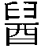（鞀）”^{[57]}在卜辭中也正是和“奏”搭配的，如《英》1911：“庚辰卜，貞：鼓無奏？”《英》2370：“…奏（鞀）不…”《合集》14125：“癸亥，其奏（鞀），子弘其…”可見，我們把“”讀為“椎”、把“美”讀為“鼖”是有道理的。
“”字還見於《小屯》3004：“屯，其新，有正？新屯用上田，有正？”裘錫圭先生說“新可能指收穫後不久就加以處理的禾稈”^{[58]}，而“屯”的意義當為囤積、堆積，“”可能也應該讀為“椎”，“屯，新”是指對這些收穫不久的禾稈不要進行聚積，而是椎碎、椎散它們。
《小屯》2260有个从“宀”从“”的“”字：“己卯卜，貞：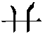方其我戉？”“”字原文作，或摹作 ^{[59]}或摹作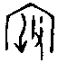^{[60]},後者当较可信，故可将其隶定作“”。我们怀疑“”也可能讀為“椎”，該辭大概是問方將要椎殺我們的戉人嗎。

附記：“”字所從“虫”旁的倒寫寫法，何樹環先生和沈培先生認為不一定需要看作“垂”的象形初文，謹誌參考。

注 釋
[1] 參看孫海波《甲骨文編》，中華書局，1965年，第139頁0420號“”字條和720～721頁3673號、876頁5027號；徐中舒主編《甲骨文字典》，四川辭書出版社，1990年，第334～335頁“”字條；姚孝遂主編《殷墟甲骨刻辭類纂》中冊，中華書局，1989年，第689～692頁“”字條。
[2] 如《合集》即郭沫若主編、胡厚宣總編輯《甲骨文合集》（中華書局，1979～1982年）；《小屯》即中國社會科學院考古研究所《小屯南地甲骨上冊》（中華書局，1980年）；《補編》即彭邦炯、謝濟、馬季凡《甲骨文字合集補編》（語文出版社，1999年）；《花東》即中國社會科學院考古研究所《殷墟花園莊東地甲骨》（雲南人民出版社，2003年）。
[3] “咎”字釋讀據裘錫圭《釋“求”》，見其著《古文字論集》，中華書局，1992年，第59～69頁；“失”字釋讀據趙平安《戰國文字“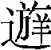”與甲骨文“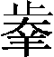”為一字說》，《古文字研究》第二十二輯，中華書局，2000年，第275～277頁。
[4] 于省吾主編《甲骨文字詁林》第一冊，中華書局，1996年，第91頁。
[5] 姚孝遂主編《殷墟甲骨刻辭摹釋總集》上冊，中華書局，1988年，第489頁。
[6] 同注[4]第466頁。
[7] 參看朱歧祥《讀一版濟南市大辛莊遺址出土商代甲骨的辭彙》，載王宇信等主編《2004年安陽殷商文明國際學術研討會論文集》，社會科學文獻出版社，2004年，第61～62頁。
[8] 前者參看《甲骨文字詁林》第三冊第2730頁姚孝遂先生按語；中者參看第2348頁引羅振玉說，後者參看第2352頁引于省吾說。
[9] 參看《甲骨文字詁林》第二冊第1799～1801頁引于省吾說。
[10] 參看《甲骨文字詁林》第二冊第1796～1802頁。
[11] 參看裘錫圭《古文字論集》，第12、15、14頁。
[12] 徐寶貴《甲骨文考釋三則》，載吉林大學古文字研究室編《于省吾教授百年誕辰紀念文集》，吉林大學出報社，1996年，第42～43頁。
[13] 參看高亨纂著、董治安整理《古字通假彙典》，齊魯書社，1989年，第498頁。
[14] 參看王力《同源字典》，商務印書館，1982年，第402頁。
[15] 參看《古字通假彙典》第498、499頁。
[16] 裘錫圭先生說“聲旁‘又’後來又換成了‘求’”，“是為了適應語音的變化”，見其著《文字學概要》，商務印書館，1988年，第151頁。
[17] 王筠《說文解字句讀》，中華書局，1988年，第224頁。
[18] 朱駿聲《說文通訓定聲》，中華書局，1984年，第506頁。
[19] 何琳儀《戰國文字通論（訂補）》，江蘇教育出版社，2003年，第287頁。
[20] 參看容庚編著、張振林、馬國權摹補《金文編》，中華書局，1985年，第311頁；嚴志斌《四版〈金文編〉校補》，吉林大學出版社，2001年，第50頁。
[21] 參看李零、劉新光整理《汗簡 古文四聲韻》，中華書局，1983年，第7頁下欄。
[22] 《戰國文字通論（訂補）》第287頁。
[23] 徐在國《隸定古文疏證》，安徽大學出版社，2002年，第135頁。
[24] 《汗簡 古文四聲韻》第26頁。
[25] 參看黃錫全《汗簡注釋》，武漢大學出版社，第346頁。
[26] 參看于省吾《甲骨文釋林》，中華書局，1979年，第167～172頁。
[27] 參看孫海波《甲骨文編》，中華書局，1965年，第315頁。
[28] 參看何琳儀《戰國古文字典》上冊，中華書局，1998年，第522～525頁“乇”字及“吒”、“宅”、“亳”等從“乇”諸字。
[29] 《金文編》第511頁。
[30] 參看湖北省文物考古研究所、北京大學中文系編《望山楚簡》，中華書局，1995年，第103頁。
[31] 《戰國古文字典》上冊第522頁。
[32] 參看《古文字詁林》，第260～261頁；徐中舒主編《甲骨文字典》，四川辭書出版社，1990年，第691頁。
[33] 吳振武《“”字的形音義》，臺灣師範大學國文學系、中研院歷史語言研究所編《甲骨文發現一百周年學術研討會論文集》，文史哲出版社，1998年，第287～300頁；又王宇信、宋鎮豪主編《紀念殷墟甲骨文發現一百周年國際學術研討會論文集》，社會科學文獻出版社，2003年，第139～148頁。
[34] 陳劍《甲骨金文“”字補釋》，《古文字研究》第二十五輯，中華書局，2004年，40～44頁。
[35] 蓋山林《和林格爾漢墓壁畫》，內蒙古人民出版社，1978年，第57～58頁和圖二四“廚炊”。
[36] 羅竹風主編，漢語大詞典出版社，1989年，第四卷1185頁。
[37] 參看林少雄《古塚丹青——河西走廊魏晉墓葬畫》，甘肅教育出版社，1999年，第47頁圖30。
[38] 山東省博物館、山東省文物考古研究所編《山東漢畫像石選集》，齊魯書社，1982年，圖549、550。
[39] 《花東》1590、1605、1568、1650頁。所謂“”字實應釋為“面”，參看黃天樹《花園莊東地甲骨中所見的若干新資料》，《陝西師範大學學報（哲學社會科學版）》2005年第2期59～60頁；姚萱《花園莊東地甲骨卜辭的初步研究》，首都師範大學博士學位論文，2005年4月，第130～133頁。
[40] 第六冊1582頁。
[41] 說詳另文。
[42] 黃天樹《釋殷墟甲骨文中的“羞”字》，《古文字研究》第二十五輯，中華書局，2004年，第24頁。
[43] 陳劍（《說花園莊東地甲骨卜辭的“丁”——附：釋“速”》，《故宮博物院院刊》2004年第4期51～63頁。
[44] 李學勤《關於花園莊東地卜辭所謂“丁”的一點看法》，《故宮博物院院刊》2004年第5期40～42頁.
[45] 參看宗福邦等主編《故訓匯纂》，商務印書館，2003年，第747頁。
[46] 参看张玉金《甲骨文虚词词典》，中华书局，1994年，第97～100页。
[47] 同注[43]第60～63頁。
[48] 同注[26]。
[49] 同注[4]第2230～2234頁。
[50] 同注[13]第177頁。
[51] 同注[41]。
[52] 参看《古文字論集》，中華書局，1992年，第204頁。
[53] 同注[52]198～200、206頁。
[54] 參看徐中舒主編《甲骨文字典》，四川辭書出版社，1989年，第518頁。
[55] 唐蘭《殷虛文字記》，中華書局，1981年，第83～84頁。
[56] 同注[52]200～201頁。
[57] 同注[52]203頁。
[58] 同注[52]177頁。
[59] 注[1]《殷墟甲骨刻辭類纂》中冊772頁，注[5]《殷墟甲骨刻辭摹釋總集》下冊1003頁。
[60] 沈建華《新編殷墟甲骨文字形總表》，香港中文大學出版，2001年。

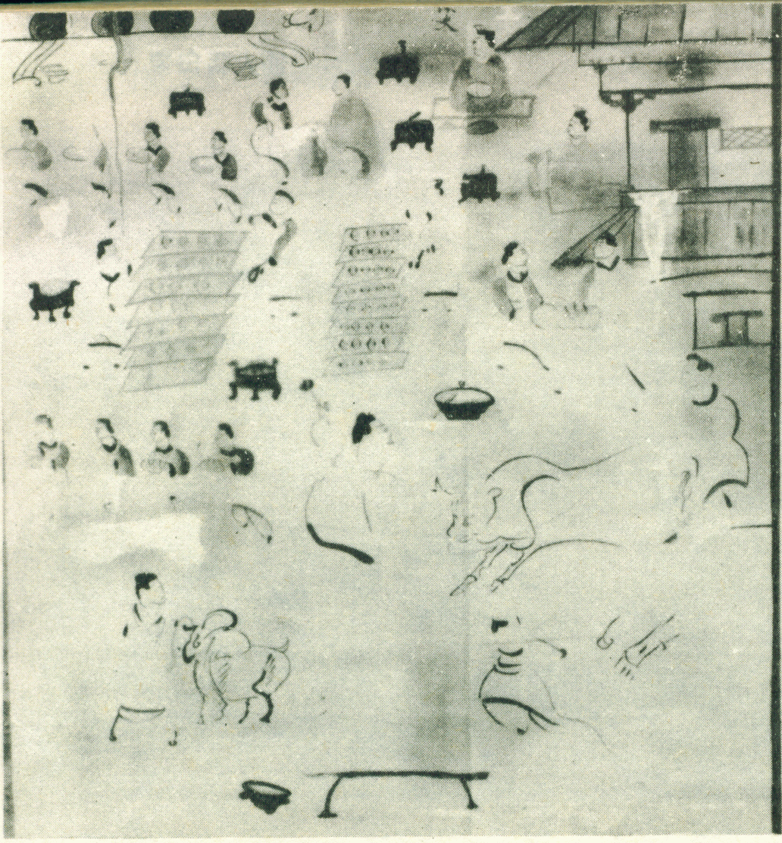
附圖一
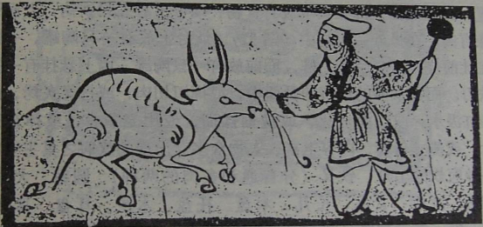
附圖二
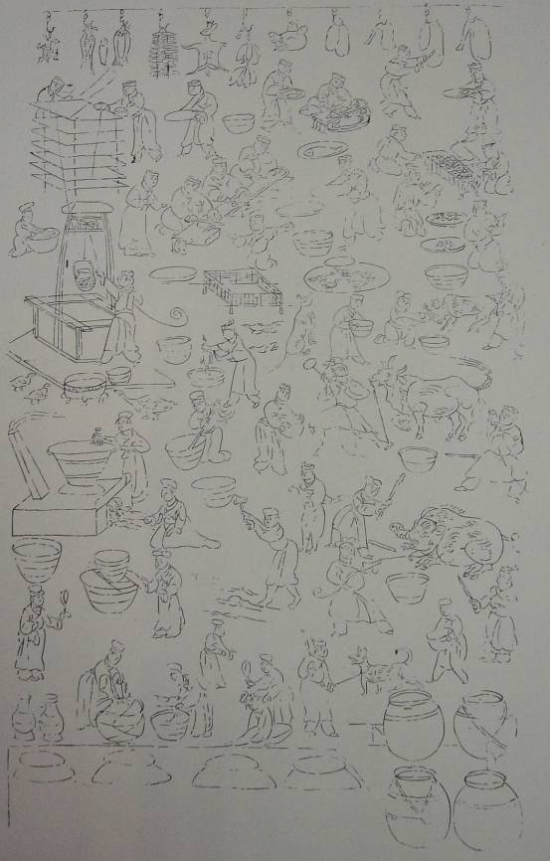
附圖三
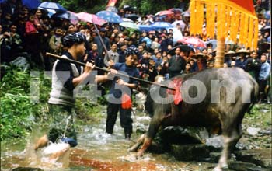
附圖四
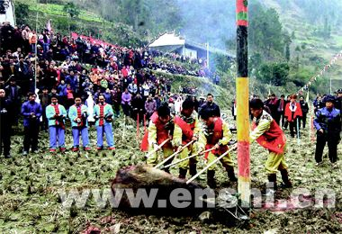
附圖五

▲原載：中山人文學術論叢編審委員會主編《中山人文學術論叢》第七輯，澳門出版社，2006年7月，第346－371頁。

